**Проект "Вместе дружная семья - детский сад, родители и я"**

Детский сад и семья – два важнейших образовательных института, которые изначально призваны дополнять друг друга и взаимодействовать между собой. Современные федеральные государственные стандарты, изменение культурного уровня, степень педагогического просвещения родителей, побуждают использовать на ряду с традиционными, новые методы и формы взаимодействия ДОУ и семьи. В 2015 году в нашей группе «Ромашка» воспитатели, родители и дети участвовали в проектной деятельности, посвященной семье, основной целью которого, было формирование у детей осознанного отношения к семье, семейным отношениям, уважение и почтение к женщине, девочке, содействие укреплению взаимопонимания между родителями и детьми. Подготовка и проведение данного мероприятия позволили увидеть родителей в другом формате (активные, эмоциональный, творческие, сопереживающие, креактивные, заинтересованные, ответственные…)

**Идея проекта:**

Проект нацелен на изменение самой философии взаимодействия детского сада и семьи: с одной стороны, ДОУ становится учреждением комплексной поддержки и содействия развития родительской компетентности, с другой стороны, сотрудничество между родителями и дошкольным учреждением рассматривается как обязательное условие обеспечения полноценного развития ребенка. В процессе реализации проекта происходит переход от понятия “работа с родителями” к понятию “взаимодействие”; идет поиск совместного языка контакта и взаимопонимания, признание сильных и слабых сторон друг друга. В связи с этим возникла идея создания проекта, основу которого составили совместные мероприятия конкурсного характера. Таким образом, пришли к выводу, что необходим проект взаимодействия родителей с ДОУ, через “конкурсное движение”.

**Задачи:**

- установить партнерские отношения с семьей каждого воспитанника;

-создать творческую атмосферу взаимопонимания, общности интересов, эмоциональной взаимоподдержки, через подготовку, организацию и проведение конкурсных мероприятий для всех участников проекта;

-развивать социально-личностную сферу дошкольников, посредством совместной творческой деятельности детей и родителей;

-повышать педагогическую компетентность родителей; поддерживать их уверенность в собственных педагогических возможностях.

**Участники проекта:** педагоги ДОУ, воспитанники и их родители

Срок реализации: три месяца

Ожидаемые результаты:

-создание положительной эмоциональной среды общения между детьми, родителями и педагогами;

-развитие креативных способностей детей и родителей в совместной конкурсной деятельности;

-появление в семье общих интересов, увлечений, как для взрослых, так и для детей;

-обобщение опыта семейного воспитания;

-повышение уровня педагогической компетентности родителей;

-увеличение доли участия родителей в проведении совместных мероприятий.

**Работа с детьми и родителями:**

Педагогическая деятельность:

- планирование и разработка мероприятий;

Взаимодействие с родителями:

- обсуждение сценариев;

- консультация “Развитие творческих способностей”;

- практикум “Творим всегда, творим везде”;

- подборка ссылок на конкурсы детского творчества, проходящие в сети интернета;

- творческая мастерская по изготовление декораций, поделок, элементов костюмов для мероприятий.

Работа с детьми:

- чтение художественных произведений;

- заучивание стихов и текстов;

- разучивание песен и танцев;

- рассматривание иллюстраций;

- предварительная работа в соответствии с тематиками конкурсов;

Взаимодействие с родителями:

- участие родителей в проведение мероприятий;

- практическая деятельность совместно с детьми.

- Конкурс чтецов: “При солнышке - тепло, при матери - добро”;

-выставка-конкурс на лучшую Новогоднюю поделку,

-выставка-конкурс на лучшую поделку к 23 февраля,

-участие в интернет-конкурсах «Новогодняя сказка», «Рассударики», «Талантоха»

Итоги:

Педагогическая деятельность:

- сбор и обработка практических материалов, соотнесение поставленных и прогнозируемых результатов с полученными;

- обобщение материалов проекта;

- создание слайдовых презентаций.

Взаимодействие с родителями:

- сбор информации по итогам проекта (анкетирование, беседы, опрос, отзывы);

- оценка эффективности работы в проекте;

Работа с детьми:

- рисунки детей;

- создание фотоколлажа по итогам участия в конкурсах;

Критерии эффективности проекта:

- Рост посещаемости родителями открытых мероприятий.

- Согласованность действий педагогов и родителей.

- Соответствие действий участников проекта целям и задачам проекта.

- Заинтересованность родителей.

- Положительное общественное мнение родителей о работе педагога ДОУ.

Продукты проектной деятельности:

- Слайдовые презентации новых нетрадиционных форм работы с родителями.

- Фотоматериалы.

- Новые разработки занятий, досугов, открытых мероприятий.

- Анкеты

Досуг-развлечение ко «Дню Матери» ноябрь 2014год

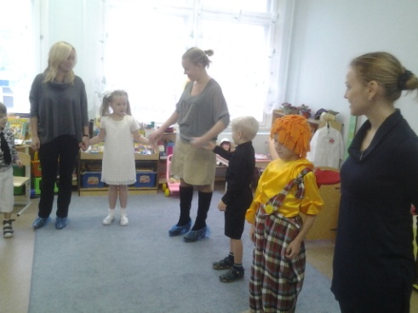 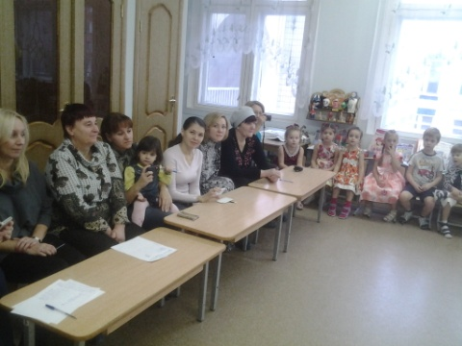 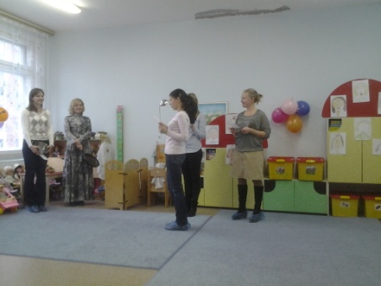

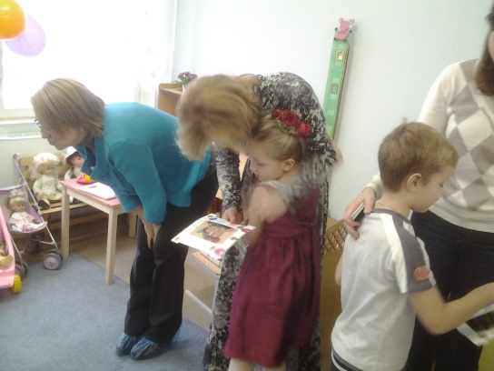 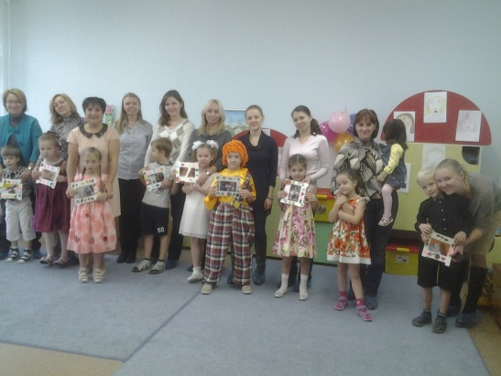

Осенний праздник «Вгостях у осени» ноябрь 2014год

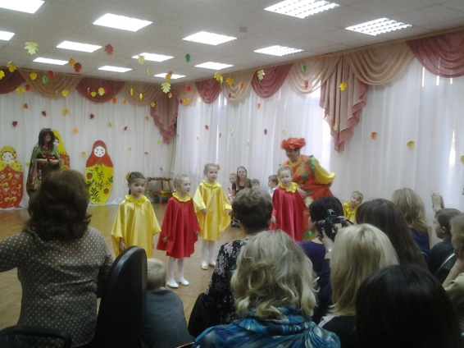 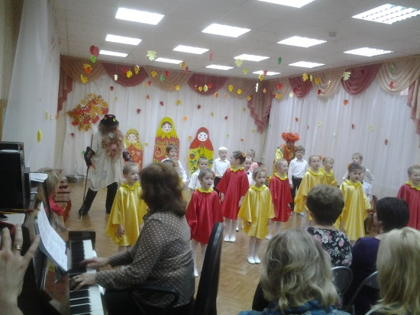

Зимние игры и забавы декабрь 2014год

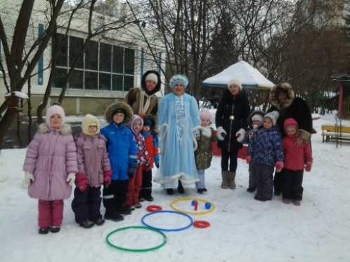 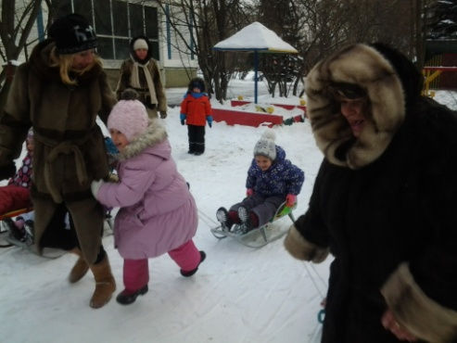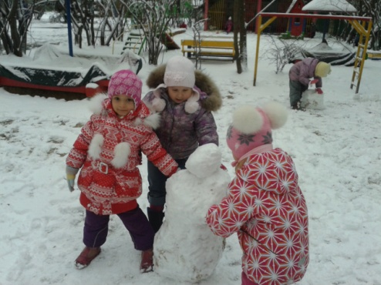

Мероприятие с родителями «Наша дружная семья», 2014год

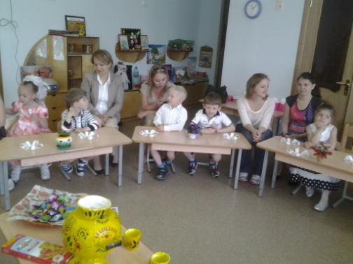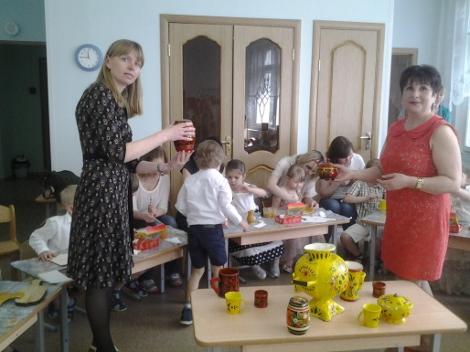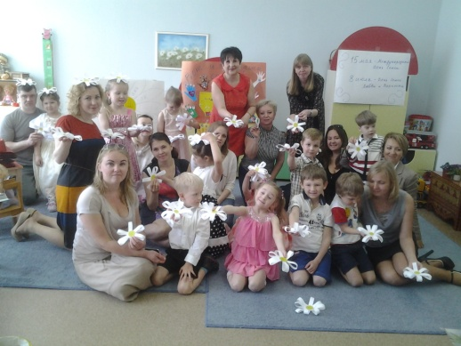

Грамоты и работы победителей в интернет-конкурсах «Новогодняя сказка 2015», «Рассударики», «Талантоха»

